BLOC 3
Activitat 3.2 - B. La nòmina
Nom:

- INTRODUCCIÓ
Contesta i després posem en comú…
- Saps què és un contracte laboral?

- Saps què és una nòmina o rebut salarial?

- Quantes pagues té un/a treballador/a en un any?

- Quina diferència hi ha entre el salari en nét i el salari en brut?

- Què és l’IRPF? Com varia el percentatge en funció del sou?

- Omple la Nòmina d’un treballador/a que té un sou anual brut de 31.500 euros en 14 pagues. Calcula el sou mensual en cas que s’apliqui un percentatge de retenció del 17% i un del 21%. Si considerem que no realitza cap tipus d’hora extra més enllà del seu horari…Quins ingressos mensuals nets té a final de mes?

Per poder contestar la pregunta i omplir totes les parts de la nòmina has de seguir els següents passos per apartats. L’ordre per omplir-los és important.

1r DADES PERSONALS
2n MERITACIONS
3r BASES DE COTITZACIÓ A LA SEGURETAT SOCIAL I BASES SUBJECTES A RETENCIÓ DE L'IRPF
4t DEDUCCIONS
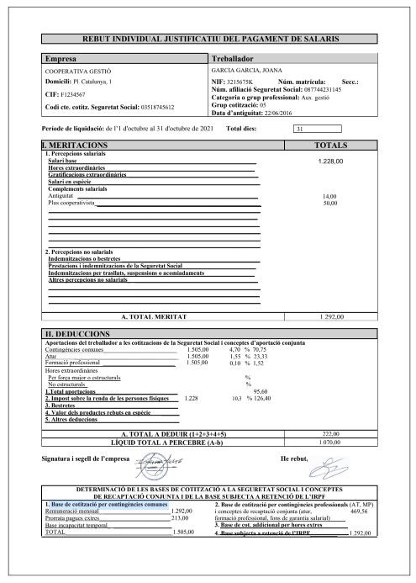

MERITACIONS

DEDUCCIONS

BASES DE COTITZACIÓ A LA SEGURETAT SOCIAL

MERITACIONS
- Salari Base = Sou Brut Mensual = $\frac{Sou Brut Anual}{Nombre de pagues totals}=$ (x)

Si estem dividint entre 14 pagues i tenim 12 mesos l’any….a què corresponen les dues pagues de més que rep el treballador?

DEDUCCIONS
Aportacions del treballador:
- Contingències comunes (4,70 %)
Base de cotització per contingències comunes ·$\frac{ 4,7}{100}=$
- Atur (1,55 %)
Base de cotització per contingències comunes ·$\frac{ 1,55}{100}=$
- Formació professional (0,10 %)
Base de cotització per contingències comunes ·$\frac{ 0,1}{100}=$
1. Total aportacions treballador : $Contingències comunes + Atur+Formació professional=$
2. Impost sobre la renda de persones físiques (IRPF) :
- Si IRPF és del 17% sobre la base :
Base subjecte a retenció de l’IRPF · $\frac{17}{100}=$
3. Bestretes (avançaments de salari) - no s’especifica a l’enunciat
4. Valor dels productes rebuts en espècie (només en cas que hi hagi altres maneres de retribucions (menús, benzina..)) - no s’especifica a l’enunciat
5. Altres deduccions - no s’especifica a l’enunciat

DETERMINACIÓ DE LES BASES DE COTITZACIÓ A LA SEGURETAT SOCIAL I CONCEPTES DE RECAPTACIÓ CONJUNTA I DE BASE SUBJECTA A RETENCIÓ DE L’IRPF I APORTACIÓ DE L’EMPRESA
Per calcular les bases de cotització de la seguretat social i conceptes de recaptació comuna que ha de fer l’empresari i que estan reflectides a la nòmina cal tenir en compte:

- Base de cotització de contingències comunes : suma dels dos imports següents
- Import remuneració mensual = x =
- Import prorrata pagues extraordinàries =$\frac{x · nombre total de pagues extraordinàries}{12}=$
Base de cotització de contingències comunes =
- Base de cotització per contingències professionals i conceptes de recaptació conjunta - no en tindrem
- Base de cotització addicional per hores extres - no realitzarem hores extres
- Base subjecte a retenció de IRPF = Import remuneració mensual = x =

- Ampliació : Ara posa’t en el lloc d’un empresari. Tens un conegut restaurant a Bolvir i et falta un cambrer per atendre la sala. Per aconseguir els serveis d’una persona qualificada saps que hauràs de fer una oferta de feina amb una remuneració neta pel treballador (LíQUID TOTAL A PERCEBRE) d’uns 1500 euros mensuals nets. Calcula tots els altres valors que han d’aparèixer a la nòmina si la retenció de l’IRPF és del 17%, i omple la seva nòmina

